

SEMAINE INTERNATIONALE DE PREVENTION DE L’INTOXICATION AU PLOMB
DU 22 AU 28 OCTOBRE 2023
THEME DE L’ANNEE : METTRE FIN AU SATURNISME INFANTILE

RAPPORT D’ACTIVITES

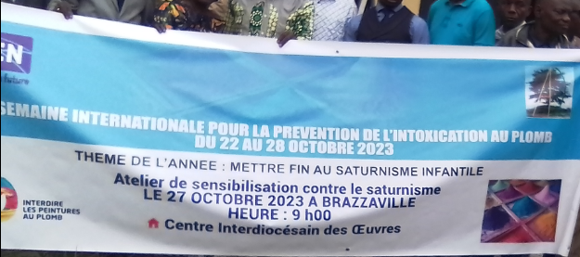

Novembre 2023
INTRODUCTION
Au cours de la semaine internationale de prévention de l’intoxication au plomb en général et au plomb contenu dans la peinture en particulier, du 22 au 28 octobre 2023, l’association Action sur l’Environnement et le Développement (AED) a réalisé les activités contenues dans le plan de mise en œuvre ci-après :
Plan de mise en œuvre des activités de la semaine de prévention de l’intoxication à la peinture au plomb, du 22 au 28 octobre 2023

N° | Activités |  |  | Semaine de lutte contre l’intoxication à la peinture au plomb
 | Jours de la semaine | X1 | X2 | 22 | 23 | 24 | 25 | 26 | 27 | 28
1 | Reformulation du projet de décret sur la peinture au plomb en projet d’arrêté interministériel à la signature des Ministres en charge de l’environnement, de la santé, du commerce, de l’industrie et des finances
2 | Conception des invitations des parties prenantes (personnes ressources) et conception des correspondances en direction des Cabinets des Ministres signataires de l’arrêté interministériel
3 | Invitation des parties prenantes (personnes ressources) à la réunion pour la lecture du projet d’arrêté sur la peinture au plomb
4 | Réunion de lecture et d’adoption du projet d’arrêté par quelques parties prenantes (personnes ressources)
5 | Dépôt du projet d’arrêté dans les Cabinets des Ministres signataires de l’arrêté interministériel et plaidoyer (Industrie, Finance et Santé)
6 | Dépôt du projet d’arrêté dans les Cabinets des Ministres signataires de l’arrêté interministériel et plaidoyer (Commerce et Environnement)
7 | Atelier relatif à l’arrêté sur la peinture au plomb
8 | Suivi du projet d’arrêté |  |  |  |  |  |  |  | à partir

- Reformulation du projet de décret sur la peinture au plomb en projet d’arrêté interministériel
Le 14 octobre 2022, la Direction Générale de l’Environnement (DGE) avec l’appui de l’OMS avait organisé un atelier pour l’amendement et la validation d’un projet de décret règlementant la gestion de la peinture au plomb en République du Congo.
Un an après il a été constaté que ce texte n’est pas encore entré dans le processus de son adoption et de sa promulgation. A cet effet, l’AED a proposé à la Direction Générale de l’Environnement que ce décret soit transformé en arrêté interministériel pour susciter son adoption auprès des autres départements ministériels, étant donné le caractère transversal de la question de l’interdiction de la peinture au plomb.
Après reformulation du texte du projet de décret en projet d’arrêté, ce dernier a été soumis à la réunion des personnes ressources pour amendement.
- Réunion d’examen du projet d’arrêté
Le projet d’arrêté sur la peinture au plomb a été examiné par les parties prenantes ci-après :
N° | Nom et Prénom | Fonction | Structure | Contact
1 | MALONGA – MALONGA Eric Gélase Billy | Président | ACC | 06 626 29 41
2 | Service MESSEAMBIA Dominique | Collaborateur | DGDI | 06 577 06 01
3 | LOUBIDIKA Christian Roch | Chef de service norme et métrologie | DG Commerce | 06 502 04 94
4 | SAFOULA Virgile | S. Exécutif | EDIC | 06 428 31 38
5 | LOUBAKI Eugène | Président | AED | 06 952 28 51
6 | Guimel NKOUNKOU | Coordonnateur | ALGEC | 06 612 12 50
7 | ONDONGO DJIMBY Jean Willy | Collaborateur | DGSSSa | 06 621 61 10
8 | MALOLET Magloire | Président | AADAM | 06 958 59 28
9 | LOUKENGO Augustin | Rep / DGE | MEDDBC | 06 650 03 93
10 | MOUDZINGOULA Joseph | S.G. | AED | 06 666 36 39
11 | KOBAT Leger | Membre | AED | 06 679 21 68

Au cours des débats les participants ont abordé les points essentiels ci-après :
- Le ministère porteur du projet arrêté pour favoriser son aboutissement : l’AED va déposer ce projet au niveau de 5 ministères, le plus prompt sera le ministère porteur du projet d’arrêté.
- Le plaidoyer à faire au sein des ministères impliqués.
Le projet d’arrêté a été amendé et approuvé.
- Conception des outils de sensibilisation des invitations et des correspondances
Pour la sensibilisation du public, il a été conçu des outils tels que la banderole, la sélection des flyers et la note de présentation de l’arrêté. Ceux-ci ont été mis à la disposition des parties prenantes.

- Atelier relatif à l’arrêté sur la peinture au plomb
L’atelier tenu le vendredi 27 octobre 2023 a connu la participation des personnes ci-après :
N° | Nom et Prénom | Fonction | Structure | Contact
1 | KOUKA Pré - Samuel | Chef de cabinet | CCSC / ONG | 06 650 71 70
2 | BAYANGAMA Francis | Membre ACC | ACC | 06 692 09 70
3 | MIAMBANZILA Joseph | S.E. | CACO-REDD+ | 06 430 23 88
4 | Service MESSEAMBIA Dominique | Collaborateur | DGDI | 06 577 06 01
5 | LOUBAKI Eugène | Président | AED | 06 952 28 51
6 | NIANGOU Maurice | Communicateur | AED | 06 678 77 25
7 | ONDONGO DJIMBY Jean Willy | Collaborateur | DGSSSa | 06 621 61 10
8 | LOUBIDIKA Christian Roch | Chef de service norme et métrologie | DG Commerce | 06 502 04 94
9 | Roland KOULOUNGOU | Journaliste | L’Horizon Africain | 06 838 30 04
10 | NTINOU Angélique | S.G. | Mouvement des Mères pour la paix la Solidarité et le Développement | 06 647 64 92
11 | SAFOULA Virgile | S. Exécutif | EDIC | 06 428 31 38
12 | Philippe BANZ | Journaliste | LA S. A. | 06 666 21 90
13 | Guimel NKOUNKOU | Coordonnateur | ALGEC | 06 612 12 50
14 | LOUKENGO Augustin | Rep / DGE | MEDDBC | 06 650 03 93
15 | KOBAT Leger | Membre | AED | 06 679 21 68
16 | MOUDZINGOULA Joseph | S.G. | AED | 06 666 36 39

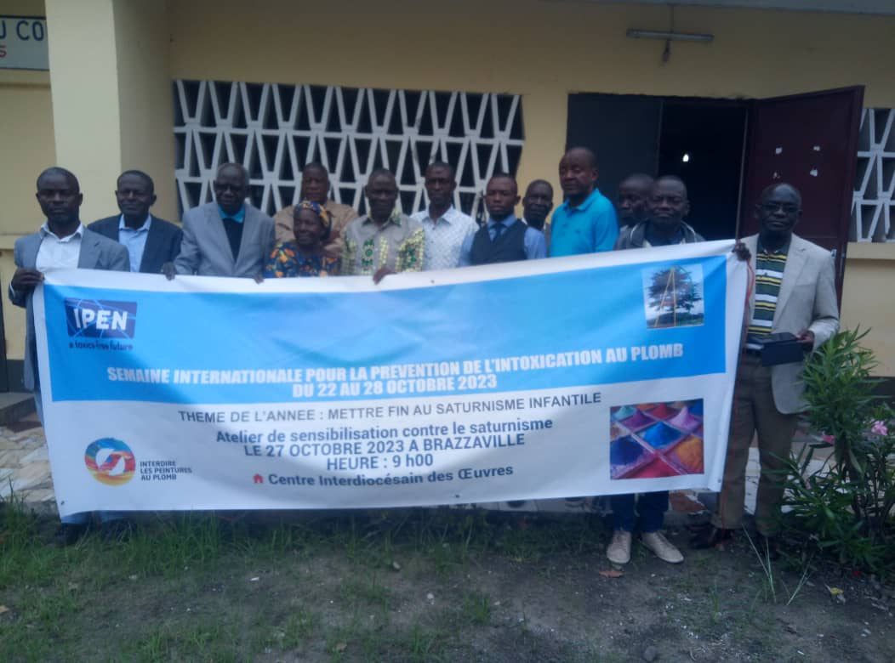

Les participants ont suivi deux exposés :
- Historique de la mise en place de la réglementation sur la peinture au plomb en République du Congo, par Dr Eugène LOUBAKI
- La peinture au plomb : Mettre fin au saturnisme infantile, par Joseph MOUDZINGOULA.
Au cours des débats les participants ont dégagé les points essentiels ci-après :
- Dans le cadre du plaidoyer, prendre contact avec les ministres directement ;
- Former un groupe de suivi d’au moins cinq membres parmi les parties prenantes pour le plaidoyer ;
- Faire le plaidoyer auprès des institutions internationales comme l’UNICEF et l’OMS ;
- Faire connaitre cette semaine internationale de prévention de l’intoxication au plomb auprès des gouvernants, pour que ceux – ci fassent une déclaration solennelle pour la célébration de la semaine, comme cela se fait d’habitude ;
- Il faut intensifier la communication autour de cette problématique, celle de la peinture au plomb, aux fins de la faire connaitre au plus grand nombre de la population.

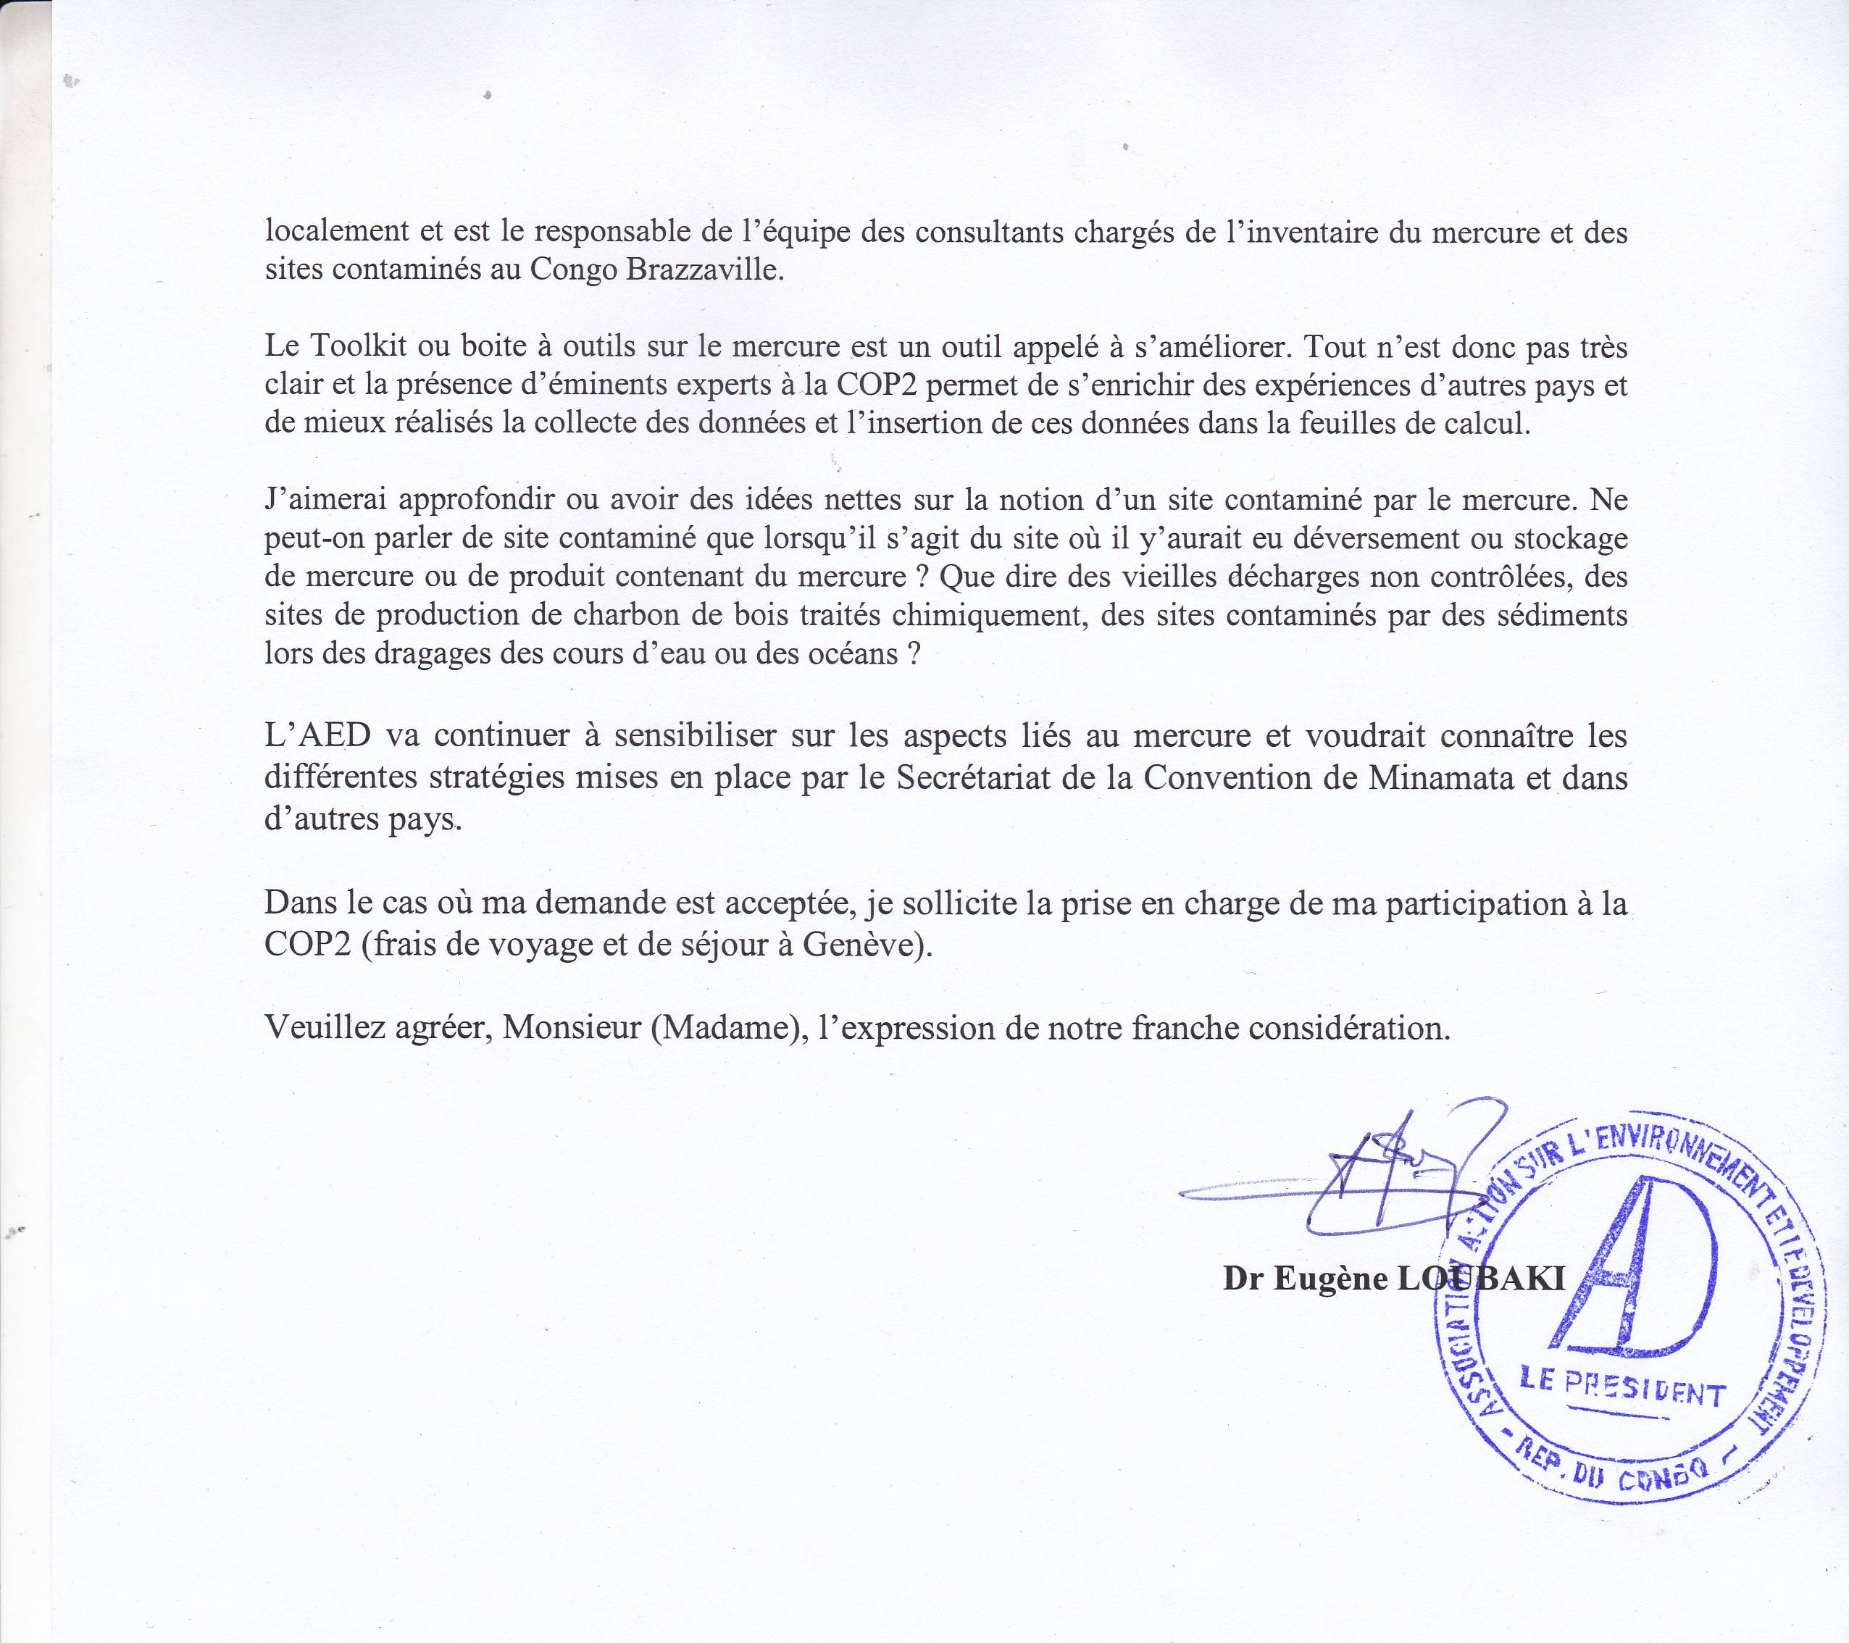
Fait à Brazzaville, le 15 novembre 2023

